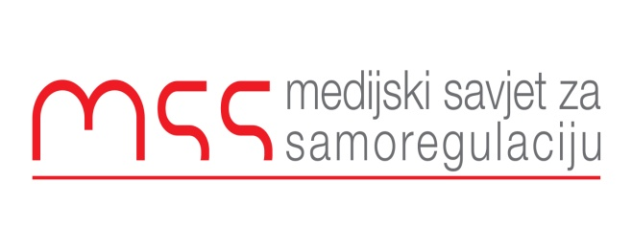
Podgorica, 28.02.2018

Izvještaj o radu za 2017 godinu

U toku 2017 godine MSS je primio 23 žalbe. Od tog broja prihvatio je njih 19 kao potpuno ispravne. Sve žalbe su se odnosile na dnevnik Dnevne novine. Komisija za žalbe Medijskog savjeta za samoregulaciju u četiri slučaja nije pronašla kršenje nekog od načela Kodeksa novinara. Takođe bih napomenuo da od prošle godine Medijski savjet za samoregulaciju ne prima žalbe na medije, koji nijesu članovi naše organizacije. To je i razlog za nešto manji broj žalbi, koje su prethodnih godina bile u prosjeku oko 45 na godišnjem nivou.

U 15 tekstova smo registrovali kršenje Kodeksa novinara. Gotovo u svim tekstovima smo našli kršenje načela I. Radi se o tekstovima koji su obično pisani bez stave druge strane, ili pak bez provjere informacija koje su plasirane kroz određene tekstove.

Podsjećam da je naša organizacija već duže od godinu dana bez ikakvih sredstava i bez mogućnosti da promoviše svoj rad.

U 2017 godini Medijski savjet za samoregulaciju je otpočeo rad na Vodiču za online komentare. Ovaj vodič se radi u saradnji sa Ombudsmanima Dana, Vijesti i Monitora.

Ranko Vujović
Izvršni sekretar
Medijski savjet za samoregulaciju

